BTS SIO - SISR

Atelier Professionnel
Entreprise GSB - Mission 1
Équipement et masterisation des postes des visiteurs médicaux

Nom : Youssef, Florian, Floralyn, Brahim
Classe : BTS SIO SISR - 2ème année
Année scolaire : 2024/2025

Sommaire
1. Introduction
2. Répartition des tâches
3. Cahier des charges et besoins
4. Solution technique retenue
5. Maquette réseau (Packet Tracer)
6. Liste des logiciels intégrés
7. Charte d’utilisation
8. Conclusion
9. Annexes

1. Introduction
Le laboratoire Galaxy Swiss Bourdin (GSB) souhaite améliorer l’équipement de ses visiteurs médicaux dans le but de faciliter leurs déplacements et d’assurer une homogénéité des postes utilisés. Ce projet consiste à mettre en place un système de masterisation des postes, à organiser un serveur de déploiement basé sur Linux/NFS, et à fournir une documentation technique et utilisateur.

2. Répartition des tâches
L’équipe projet était composée de 4 personnes :
- Florian : Méthodologie des postes / Tests de déploiement
- Floralyn : Masterisation (VM Linux, configuration du service NFS)
- Brahim : Maquette réseau (Cisco Packet Tracer)
- Youssef : Rédaction des solutions et documents (parties a, b, c, d, e, f)

2.1 Planification et suivi du projet
Pour organiser et répartir les tâches, nous avons utilisé Trello. Cet outil collaboratif nous a permis de suivre l’avancement de la mission en temps réel.
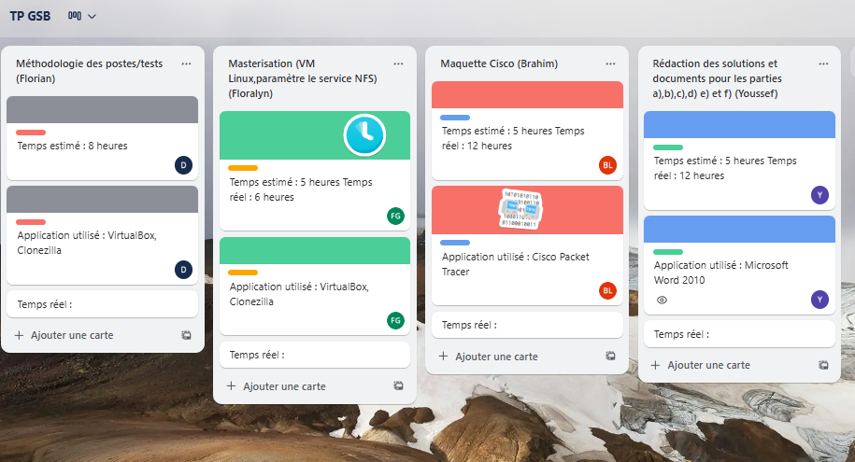

3. Cahier des charges et besoins
Les visiteurs médicaux doivent disposer de postes homogènes et sécurisés pour accéder à l’application NOTEDEFRAIS et aux outils bureautiques. Les contraintes sont les suivantes :
- Portabilité (ordinateurs portables légers)
- Système d’exploitation Windows 10/11
- Accès réseau filaire et sans fil
- Sécurité des données professionnelles (BitLocker, antivirus)
- Respect de la vie privée (aucune sauvegarde des données personnelles)

4. Solution technique retenue
La solution de masterisation retenue est Clonezilla, un outil open-source fiable et rapide. Les étapes mises en œuvre sont :
1. Création d’un poste de référence (installation Windows, configuration comptes et sécurité)
2. Installation des logiciels standards
3. Mise à jour système et antivirus
4. Nettoyage et préparation avec Sysprep
5. Sauvegarde du master sur le serveur DEPLOLAB via NFS
6. Déploiement automatisé sur les postes visiteurs via Clonezilla (PXE ou Live USB)

5. Maquette réseau (Packet Tracer)
Une maquette réseau a été simulée sous Cisco Packet Tracer avec les éléments suivants :
- Routeur et pare-feu
- Switch de niveau 3 pour inter-VLAN
- Serveur DEPLOLAB (Linux Ubuntu/Debian, IP 172.17.0.40)
VLAN 150 -> 192.168.150.1
VLAN 300 ->172.17.0.1
VLAN 400 -> 172.18.0.1

Masque : 255.255.255.0

-PC-Visiteur -
G0/0 ->192.168.150.2
Passerelle -> 192.168.150.1 vers le commutateur

Routeur
-ProxSILAB -
G0/0 -> 172.18.0.2 -> 255.255.255.252
G0/1 ->172.31.0.2 -> 255.255.255.240
Route Static
192.168.0.0/16
192168.0.0/16
-RTROUT –
G0/0 -> 172.31.0.1
Route Static
192.168.0.0./16 via 172.18.0.2
192.168.0.0/16 via 172.31.0.2

Le serveur DEPLOLAB héberge le partage NFS (/images) pour stocker et distribuer les masters.

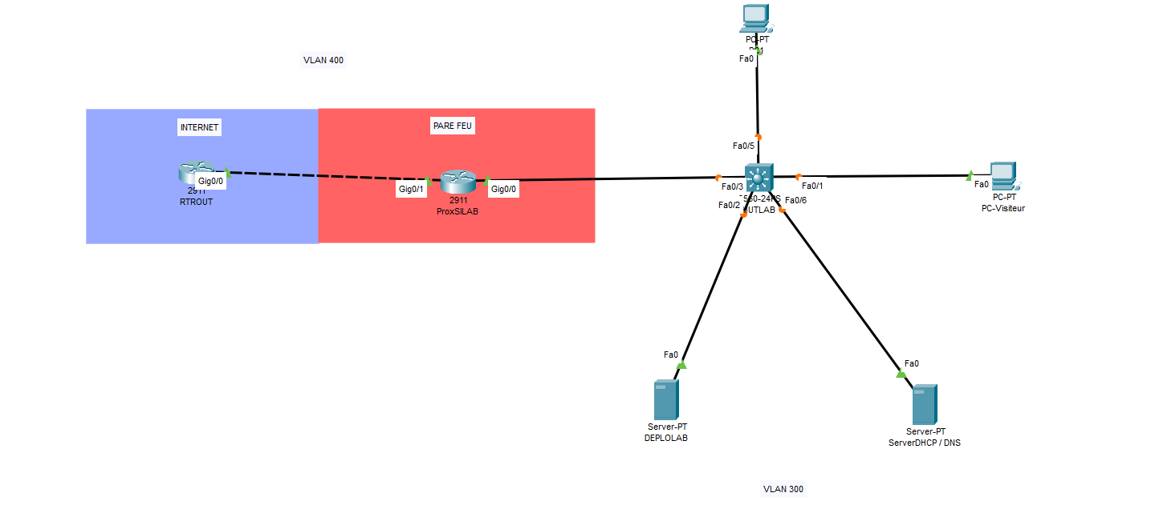6. Liste des logiciels intégrés
- Navigateurs : Google Chrome, Mozilla Firefox
- Sécurité : Windows Defender ou Avast, BitLocker, Pare-feu Windows
- Utilitaires : 7-Zip, VLC Media Player, Foxit Reader, Winrar
- Bureautique : LibreOffice
- Communication : Outlook

7. Charte d’utilisation
Chaque utilisateur doit respecter les règles suivantes :
- Utilisation de l’ordinateur uniquement à des fins professionnelles
- Protection des données par mot de passe et chiffrement
- Interdiction d’installer des logiciels non autorisés
- Déclaration immédiate en cas de perte ou vol
- Respect des règles RGPD concernant les données personnelles

8. Conclusion
Ce projet a permis de mettre en œuvre une solution complète de masterisation adaptée aux besoins de l’entreprise GSB. L’utilisation de Clonezilla et d’un serveur Linux NFS permet un déploiement rapide et homogène des postes. La charte utilisateur garantit la sécurité et le bon usage du matériel.

9. Annexes
- Documentation Clonezilla
- RFC1178 sur la nomenclature des postes
- Schéma réseau détaillé (Packet Tracer)
- Captures de tests de déploiement

